**附件三：候选人投报业绩**

**第1中标候选人：**中韵天隆工程集团有限公司

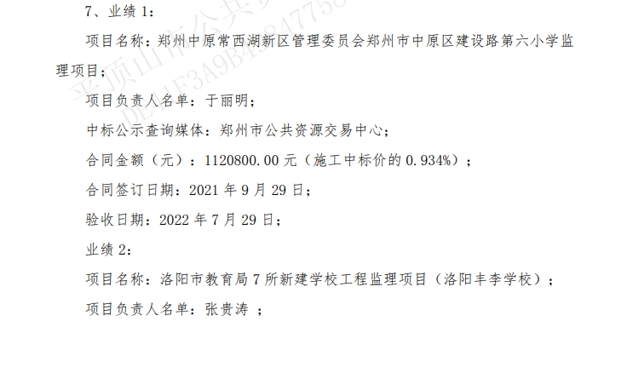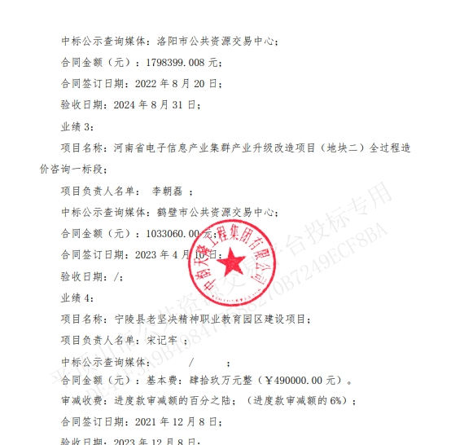

**第2中标候选人：** 河南育兴建设工程管理（集团）有限公司

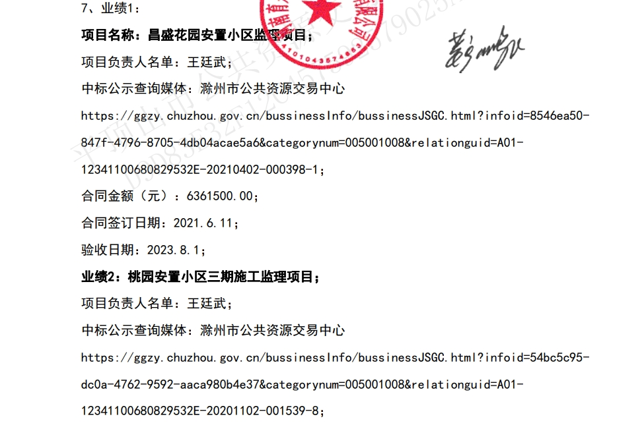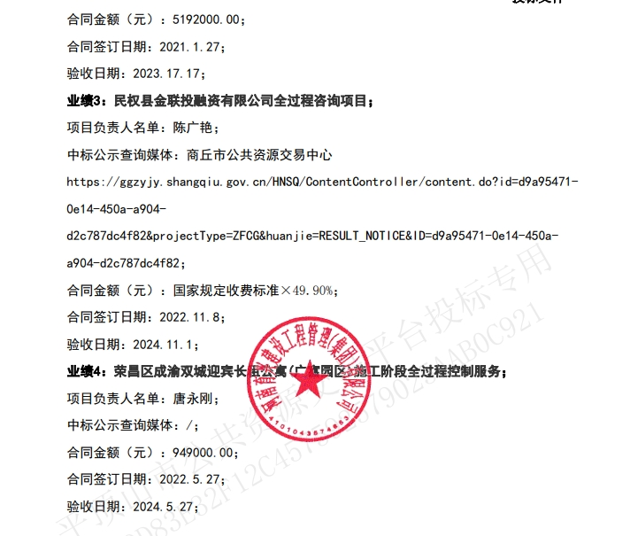

**第3中标候选人：** 河南海纳建设管理有限公司

